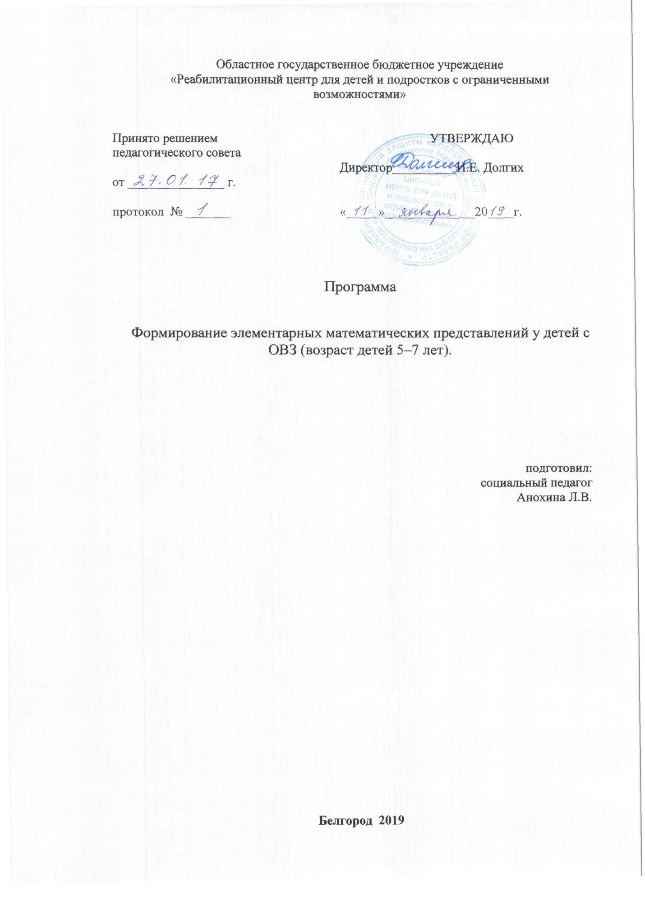
Программа «Формирование элементарных математических представлений у детей 5 -7 лет с ограниченными возможностями здоровья»

Пояснительная записка
Рабочая программа направлена на создание благоприятных условий для полноценного проживания ребенком с ДЦП дошкольного детства, формирование основ базовой культуры личности, всестороннее развитие психических и физических качеств в соответствии с возрастными и индивидуальными особенностями, подготовка к жизни в современном обществе, к обучению в школе.
Для достижения целей программы первостепенное значение имеют:
- создание на занятиях атмосферы гуманного и доброжелательного отношения ко всем учащимся, что позволит растить их добрыми, общительными, любознательными, инициативными, стремящимися к самостоятельности и творчеству;
- максимальное использование разнообразных видов детской деятельности; их интеграция в целях повышения эффективности образовательного процесса;
- творческая организация (креативность) воспитательно-образовательного процесса;
- вариативность использования образовательного материала, позволяющая развивать творчество в соответствии с интересами и наклонностями каждого ребенка;
- уважительное отношение к результатам детского творчества;
Образовательная область «Познавательное развитие» предполагает развитие интересов детей, любознательности и познавательной мотивации; формирование познавательных действий, становление сознания; развитие воображения и творческой активности; формирование первичных представлений о количестве, числе, части и целом, пространстве и времени, движении и покое, причинах и следствиях.
Рабочая программа по формированию элементарных математических представлений у детей с ДЦП общеразвивающей направленности (от 5 до 7 лет) составлена в соответствии с федеральным государственным образовательным стандаром дошкольного образования,

Возрастные особенности развития детей 5-7 лет (старший дошкольный возраст)

Шестой - седьмой год жизни занимает особое место в развитии дошкольника. Для детей старшего дошкольного возраста характерна потребность в самоутверждении и признании их возможностей со стороны взрослых. Поэтому необходимо обеспечивать условия для развития детской самостоятельности, инициативы, творчества. В этот период открываются новые возможности в познании мира, проявляются различия в темпах индивидуального развития детей. При правильном воспитании интенсивно развиваются целостное восприятие окружающего мира, наглядно – образное мышление, творческое воображение, непосредственное эмоциональное отношение к окружающим людям, сочувствие к их нуждам и переживаниям.

Цель программы: формирование элементарных математических представлений, первичных представлений об основных свойствах и отношениях объектов окружающего мира: форме, цвете, размере, количестве, части и целом, пространстве и времени.
Основные задачи по программе
Количество
- Развивать общие представления о множестве: умение формировать множества по заданным основаниям, видеть составные части множества, в которых предметы отличаются определенными признаками.
- Упражнять в объединении, дополнении множеств, удалении из множества части или отдельных его частей. Закреплять умение устанавливать отношения между отдельными частями множества, а также целым множеством и каждой его частью на основе счета, составления пар предметов или соединения предметов стрелками.
- Совершенствовать навыки количественного и порядкового счета в пределах 10. Продолжать знакомить с числами и цифрами первого десятка.

- Закреплять умение называть числа в прямом и обратном порядке (устный счет), последующее и предыдущее число к названному или обозначенному цифрой, определять пропущенное число.
- Познакомить с составом чисел в пределах 5
- Формировать умение раскладывать число на два меньших и составлять из двух меньших большее (в пределах 5, на наглядной основе).

- Учить на наглядной основе составлять и решать простые арифметические задачи на сложение (к большему прибавляется меньшее) и на вычитание (вычитаемое меньше остатка); при решении задач пользоваться знаками действий: плюс (+), минус (-) и знаком отношения равно (=).
Величина
- Учить считать по заданной мере, когда за единицу счета принимается не один, а несколько предметов или часть предмета.
- Делить предмет на 2-4 и более равных частей путем сгибания предмета (бумаги, ткани и др.), а также используя условную меру; правильно обозначать части целого (половина, одна часть из двух (одна вторая), две части из четырех (две четвертых) и т.д.); устанавливать соотношение целого и части, размера частей; находить части целого и целое по известным частям.
- Формировать первоначальные измерительные умения. Развивать умение измерять длину, ширину, высоту предметов (отрезки прямых линий) с помощью условной меры (бумаги в клетку) и линейки.
- Учить детей измерять объем жидких и сыпучих веществ с помощью условной меры.
- Дать представления о весе предметов и способах его измерения. Закреплять умение сравнивать вес предметов (тяжелее — легче) путем взвешивания их на ладонях.
- Развивать представление о том, что результат измерения (длины, веса, объема предметов) зависит от величины условной меры.
Форма
- Уточнить знание известных геометрических фигур, их элементов (вершины, углы, стороны) и некоторых их свойств.
- Дать представление о многоугольнике, о прямой линии, отрезке прямой.
- Закреплять умение распознавать фигуры независимо от их пространственного положения, изображать, располагать на плоскости, упорядочивать по размерам, классифицировать, группировать по цвету, форме, размерам.
- Закреплять умение моделировать геометрические фигуры; составлять из нескольких треугольников один многоугольник, из нескольких маленьких квадратов — один большой прямоугольник; из частей круга — круг, из четырех отрезков — четырехугольник, из двух коротких отрезков—один длинный и т.д.; конструировать фигуры по словесному описанию и перечислению их характерных свойств; составлять тематические композиции из фигур по собственному замыслу
Ориентировка в пространстве
- Учить ориентироваться на ограниченной территории (лист бумаги, учебная доска, страница тетради, книги и т.д.); располагать предметы и их изображения в указанном направлении, отражать в речи их пространственное расположение (вверху, внизу, выше, ниже, слева, справа, левее, правее, в левом верхнем (правом нижнем) углу, перед, за, между, рядом и др.).
- Формировать умение «читать» простейшую графическую информацию, обозначающую пространственные отношения объектов и направление их движения в пространстве: слева направо, справа налево, снизу вверх, сверху вниз; самостоятельно передвигаться в пространстве, ориентируясь на условные обозначения (знаки и символы).
Ориентировка во времени
- Дать ребенку элементарные представления о времени: его текучести, периодичности, необратимости, последовательности дней недели, месяцев, времен года.
- Закреплять умение пользоваться в речи словами-понятиями: сначала, потом, до, после, раньше, позже, в одно и то же время.
- Развивать «чувство времени», умение беречь время, регулировать свою деятельность в соответствии со временем; различать длительность отдельных временных интервалов (1 минута, 10 минут, 1 час).

Календарно-тематическое планирование.
№п/п | Тема | Количество часов
1 | Счет до двух | 1
2 | Число и цифра 1 | 1
3 | Число и цифра 2 | 1
4 | Различение цифр 1 – 2, соотнесение их с количеством | 1
5 | Счет до трех | 1
6 | Число и цифра 3 | 1
7 | Число и цифра 3 (закрепление) | 1
8 | Различение цифр 1 – 2 - 3, соотнесение их с числом и количеством» | 1
9 | Счет до четырех | 1
10 | Число и цифра 4 | 1
11 | Число и цифра 4 (закрепление) | 1
12 | Различение цифр 1 – 2 – 3- 4, соотнесение их с количеством» | 1
13 | Счет до пяти | 1
14 | Число и цифра 5 | 1

